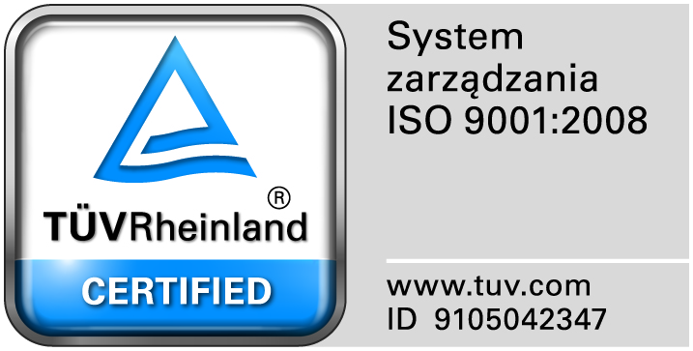
Zamojski Szpital Niepubliczny Sp. z o.o.

22-400 Zamość. ul. Peowiaków 1
www.szpital.com.pl e-mail: zamosc@szpital.com.pl
tel. 84 677-50-00, fax 84 638-51-45

Zamość 2015-03-16

Wszyscy zainteresowani Wykonawcy

Dot: Przetargu nieograniczonego nr 3/ZO/15 na : sukcesywną dostawę środków czystości.

Zamawiający przesyła treść pytań nadesłanych do w/w postępowania wraz z odpowiedziami:

Pytanie 1.
Zwracamy się do Zamawiającego z uprzejmą prośbą o wydłużenie terminu realizacji zamówienia do 7 dni. Powyższe podyktowane jest faktem, iż termin wyznaczony przez Zamawiającego jest niewystarczający na zgromadzenie towaru, przygotowanie go do wysyłki oraz dostarczenie do siedziby.
Odpowiedź: Nie wyrażamy zgody.

